Arbeitsblatt 2 Reinforcment Learning:
Die Q-Map berechnen
Wie findet die Maus den besten Weg zum Käse?
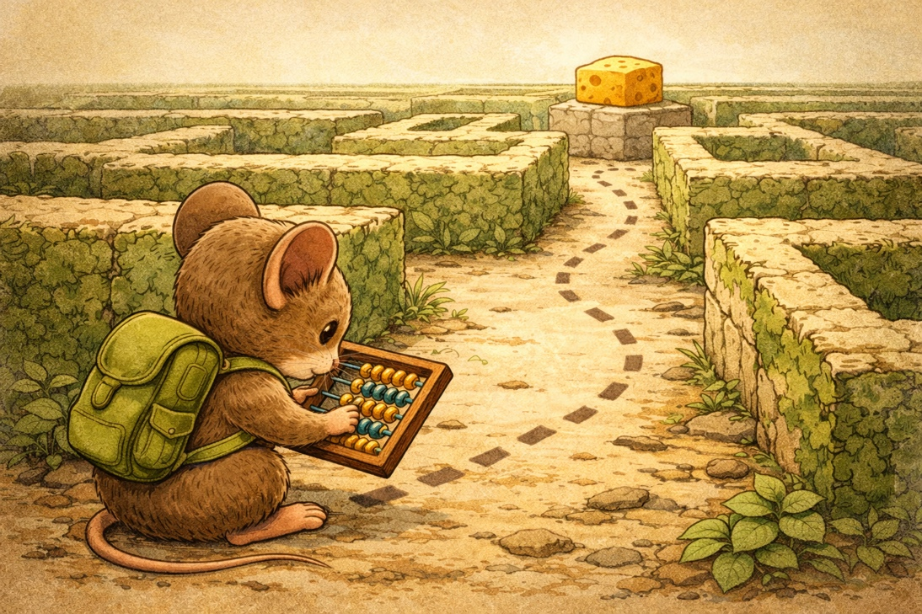
Nachdem die Schülerinnen und Schüler das Prinzip der Wertausbreitung in der Unplugged-Aktivität körperlich erfahren haben, vertiefen sie es hier auf Papier:
In zwei Aufgaben mit steigendem Schwierigkeitsgrad berechnen sie von Hand eine Q-Map – zuerst in einem kleinen 3×3-Labyrinth, dann in einem komplexeren 4×4-Labyrinth mit mehreren Hindernissen.
Die Rechenregel bleibt dabei dieselbe wie in der Gerüchteküche: „Bester Nachbar minus 1". Zu jeder Aufgabe zeichnen die Schülerinnen und Schüler anschließend die zugehörige Policy-Map mit Richtungspfeilen und verfolgen den Weg der Maus zum Käse.
Das Arbeitsblatt schließt mit einer Reflexion, die den Bogen zur MouseMaze-App schlägt. Ein separates Lösungsblatt für die Lehrkraft liegt bei.

💡 Die Lernregel der Maus
Die Maus lernt, indem sich das Wissen über den Käse Schritt für Schritt ausbreitet:
1. Der Käse 🧀 ist 20 Punkte wert. Alle anderen Felder starten bei 0.
2. Ein Feld bekommt den Wert: bester Nachbar − 1 (nur ↑↓←→, nicht diagonal).
3. Hindernisse (██) haben keinen Wert und blockieren den Weg.
4. Die Maus geht immer zum Nachbarfeld mit dem höchsten Wert – das ist ihre Strategie (Policy)!

Aufgabe 1: Das kleine Labyrinth (3×3)
Die Maus 🐭 steht unten links. Der Käse 🧀 (= 20) liegt oben rechts. Ein Hindernis versperrt den direkten Weg.

a) Berechne die Werte: Beginne beim Käse (20) und arbeite dich wellenförmig nach außen. Trage die Werte in die linke Tabelle ein.
b) Zeichne die Pfeile: Zeichne in der rechten Tabelle auf jedem Feld einen Pfeil (↑ ↓ ← →) in Richtung des Nachbarn mit dem höchsten Wert.

Q-Map (Werte eintragen) |  | Policy-Map (Pfeile einzeichnen)
██ 20  🐭 | ➡ | ██ 🧀  🐭

✍ Tipp
Arbeite in Wellen vom Käse aus: Welle 1: Nachbarn des Käses → 19. Welle 2: Deren Nachbarn → 18. Und so weiter ...
Hindernisse überspringen – sie geben keinen Wert weiter und man kann nicht durch sie hindurch!

c) Verfolge die Pfeile von der Maus zum Käse. Beschreibe den Weg:
_______________________________________________________________

d) Gibt es noch einen zweiten Weg, der genauso gut ist? Wenn ja, welchen?
_______________________________________________________________

Aufgabe 2: Das große Labyrinth (4×4)
Jetzt wird es kniffliger! Das Spielfeld ist größer und es gibt mehrere Hindernisse. Aber die Regel bleibt dieselbe: bester Nachbar − 1

a) Berechne alle Werte. Arbeite wieder in Wellen vom Käse aus.
b) Zeichne die Pfeile ein.

Q-Map (Werte eintragen) |  | Policy-Map (Pfeile einzeichnen)
🐭 ██  ██  ██  ██ 20 | ➡ | 🐭 ██  ██  ██  ██ 🧀

c) Schreibe den Weg der Maus zum Käse auf:
_______________________________________________________________

d) Wie viele Schritte braucht die Maus mindestens? ________

e) Stell dir vor, das Hindernis in der Mitte (Zeile 3, Spalte 3) würde entfernt. Was würde sich an der Q-Map ändern?
_______________________________________________________________
_______________________________________________________________

🤔 Zum Nachdenken
Was hat das mit Künstlicher Intelligenz zu tun? Du hast gerade von Hand gemacht, was ein Computer beim Reinforcement Learning automatisch tut: Er berechnet für jede Position einen Wert und folgt dann immer dem stärksten Anstieg zum Ziel. Deine Wellenausbreitung entspricht dem Training der KI – je mehr Wellen (= Trainingsdurchläufe), desto besser kennt sie den Weg.
➡ Öffne jetzt die App und vergleiche deine Lösung mit der Heatmap und den Pfeilen! Erkennst du deine Zahlen in den Farben wieder?

Lösungsblatt
(Nur für die Lehrkraft)

Lösung Aufgabe 1 (3×3)

Q-Map (Werte) |  | Policy-Map (Pfeile)
16 ██ 20  17 18 19  16 17 18 | ➡ | ↓ ██ 🧀  → → ↑  ↑ ↑ ↑

Wellenausbreitung: Käse=20 → Welle 1: 19 → Welle 2: 18 → Welle 3: 17 → Welle 4: 16 (4 Wellen)
c) Weg 1: 🐭 → hoch → rechts → rechts → hoch → 🧀 (4 Schritte)
d) Weg 2: 🐭 → rechts → rechts → hoch → hoch → 🧀 (4 Schritte) – Beide Wege sind gleich lang!

Lösung Aufgabe 2 (4×4)

Q-Map (Werte) |  | Policy-Map (Pfeile)
14 15 ██ 17  ██ 16 17 18  14 15 ██ 19  13 ██ 19 20 | ➡ | → ↓ ██ ↓  ██ → → ↓  → ↑ ██ ↓  ↑ ██ → 🧀

Wellenausbreitung: 20 → 19 → 18 → 17 → 16 → 15 → 14 → 13 (7 Wellen – die Hindernisse verlängern den Weg!)
c) Weg: 🐭 → rechts → runter → rechts → rechts → runter → runter → 🧀
d) 6 Schritte.
e) Ohne das Hindernis bei (Zeile 3, Spalte 3) könnte das Wissen direkt von (3,2)=19 nach oben fließen. Mehrere Felder bekämen höhere Werte und die Maus könnte einen kürzeren Weg finden.

